广 西 科 技 大 学 课 程 考 试

试题答案要点及评分细则
课程名称： 概率论与数理统计 （A卷） 专业年级： 全院相关班级
填写人： 韦振中 2012——2013 年第 2 学期
参 考 答 案 及 得 分 要 点 评分标准（得分）
一、填空题（每小题3分，共30分）
1、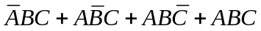 2、0.3 3、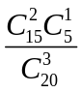或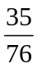或0.46
4、0.6 5、1 6、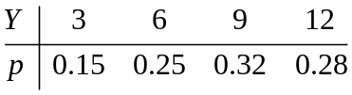
7、72 8、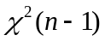 9、
10、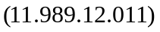
二、（本题12分）某保险公司把被保险人分为三类：“谨慎的”，“一般的”，“冒失的”。统计资料表明，上述三种人在一年内发生事故的概率依次为0.05，0.15和0.30；如果“谨慎的”被保险人占20%，“一般的”占50%，“冒失的”占30%，求：
（1）某被保险人在一年内出事故的概率；
（2）现知某被保险人在一年内出了事故，则他是“谨慎的”的概率是多少？
解 设＝{保险人是“谨慎的”}
＝{保险人是“一般的”}
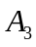＝{保险人是“冒失的”}
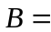 {保险人在一年内出了事故}
则 4分
（1）由全概率公式得
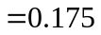 8分
（2）由贝叶斯公式得
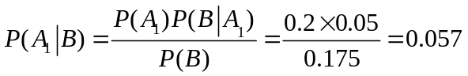 12分
三、（本题12分）设随机变量的分布函数为
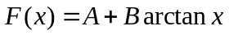，
（1）求常数与；（2）求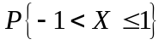；（3）求的概率密度。
解 （1）由分布函数的性质知
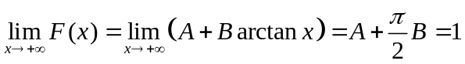
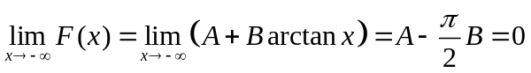
故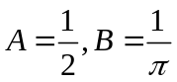 4分
（2） 8分
（3）的概率密度为
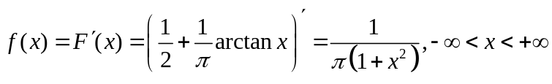 12分
四、（本题12分）设随机向量的联合概率密度为
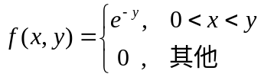
（1）求边缘密度函数；（2）判断随机变是否独立？（3）求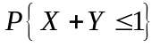.
解 （1）随机变量的边缘密度函数分别为
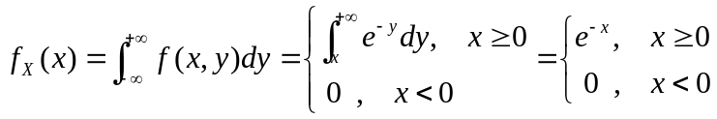 3分
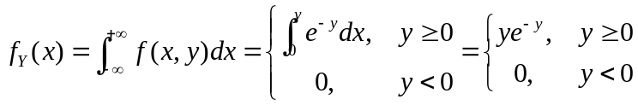 6分
（2）由于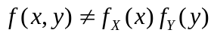，故随机变量不相互独立。 8分
（3）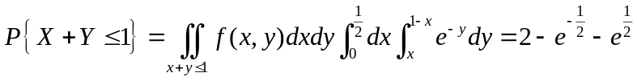 12分
五、(本题12分) 设随机变量的概率密度为
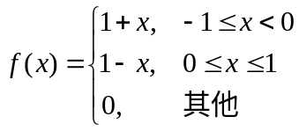
求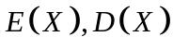.
解 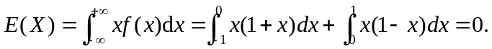 6分
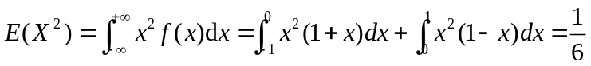 9分
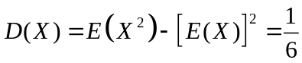 12分
六、(本题12分)设离散型随机变量的分布律为
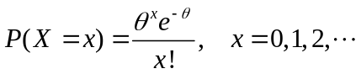 , 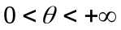
其中为未知参数,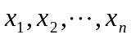为一组样本观察值,求的极大似然估计值.
解 似然函数
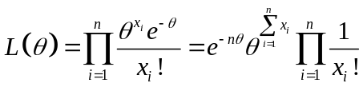 4分
对数似然函数
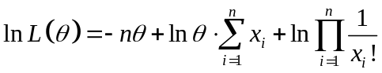 6分
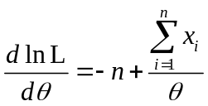 8分
解似然方程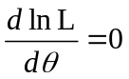得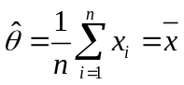 10分
所以的极大似然估计值为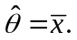 12分
七、(本题10分) 糖厂用自动打包机打包，标准重量为100公斤，每天开工后要检验一次打包机工作是否正常，某日开工后随机抽取9包作为样本，测得样本平均重量99.5公斤，样本标准差为1.5，已知包的重量服从正态分布，问该日打包机工作是否正常？(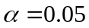)
附:
解 （1）提出假设
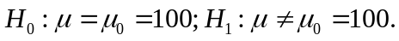 2分
（2）选取统计量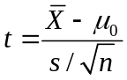，在成立的条件下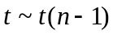 4分
（3）对于给定的检验水平，查表确定临界值
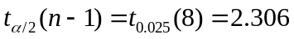
于是拒绝域为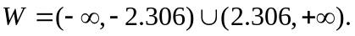 6分
（4）根据样本观察值计算统计量的观察值：
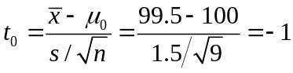 8分
（5）判断： 由于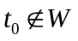，故接受H₀，即认为该日打包机工作正常。 10分

